การดำเนินการตามมาตรการการส่งเสริมคุณธรรมและความโปร่งใสภายในหน่วยงาน

องค์การบริหารส่วนตำบลกรงปินัง มีการดำเนินการเพื่อจัดการความเสี่ยงการทุจริต ดังนี้
-ส่งเสริมให้มีการรณรงค์แลและสร้างความตระหนัก ให้กับพนักงานส่วนตำบลกรงปินัง และบุคลากรทุกคน ให้มีคุณธรรม จริยธรรม เพื่อป้องกันและปราบปรามการทุจริตให้ทั่วถึงและครอบคลุมทั้งหน่วยงานอย่างต่อเนื่อง โดยผ่านการฝึกอบรม การประชุมประจำเดือน การประกาศแนวทางการปฏิบัติงาน การมอบนโยบายของผู้บริหารและการเผยแพร่ประชาสัมพันธ์
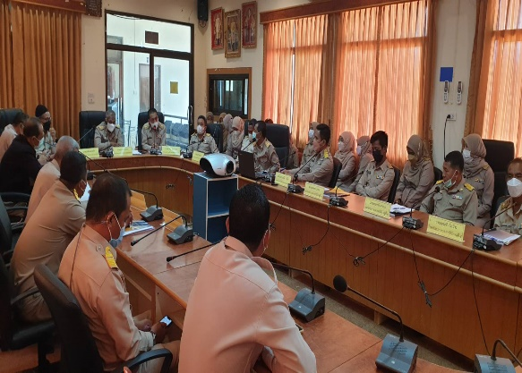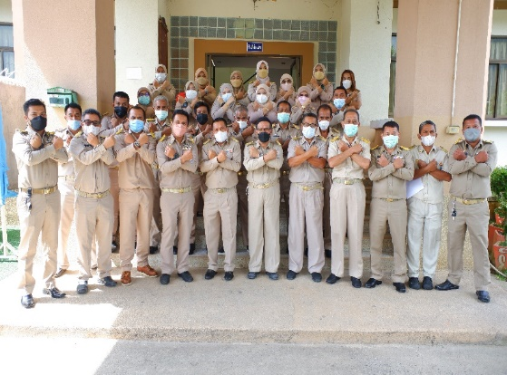
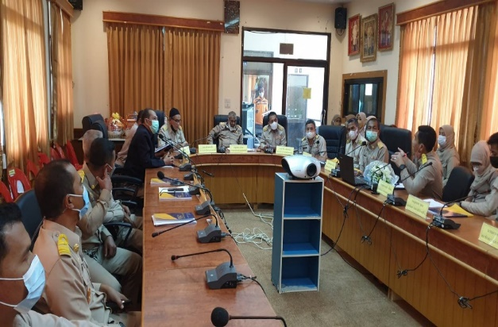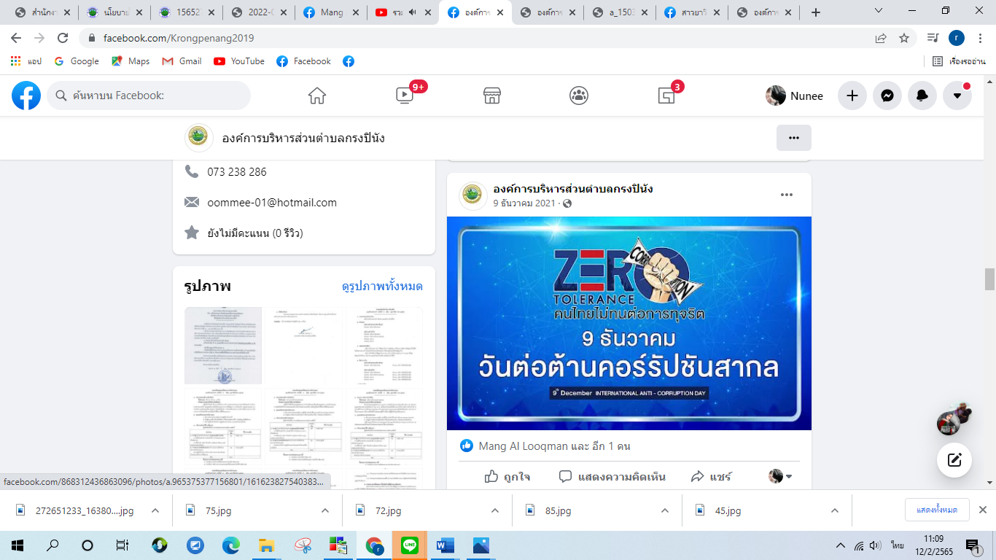
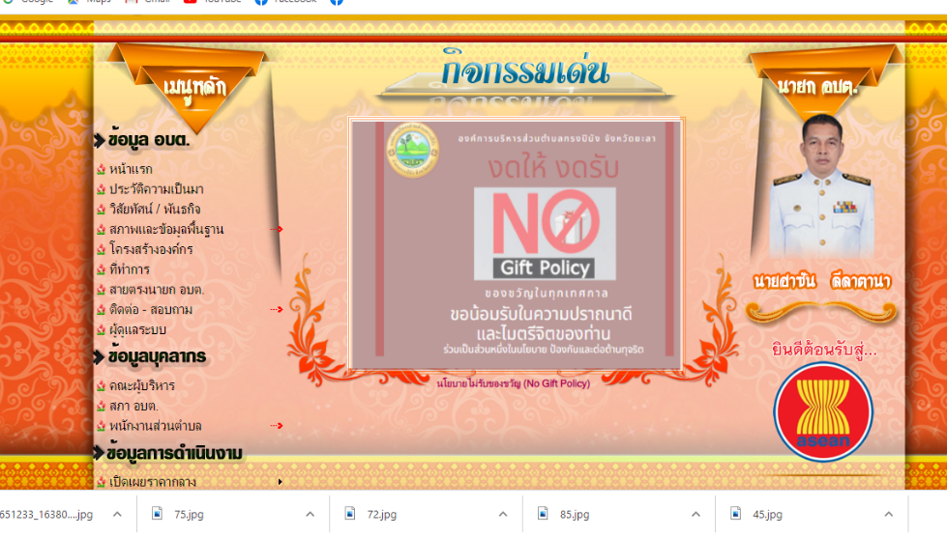

-มีการวางแนวทางและมาตรการการจัดซื้อจัดจ้าง เพื่อเป็นกลไกในการป้องกันและปราบปรามทุจริตหรือผลประโยชน์ทับซ้อน รวมทั้งการจัดส่งเจ้าหน้าที่ที่เกี่ยวข้องกับการจัดซื้อจัดจ้างเข้ารับการฝึกอบรม เพื่อให้การปฏิบัติงานถูกต้อง มีประสิทธิภาพ โปร่งใส และสอดคล้องกับระเบียบ กฎเกณฑ์ใหม่
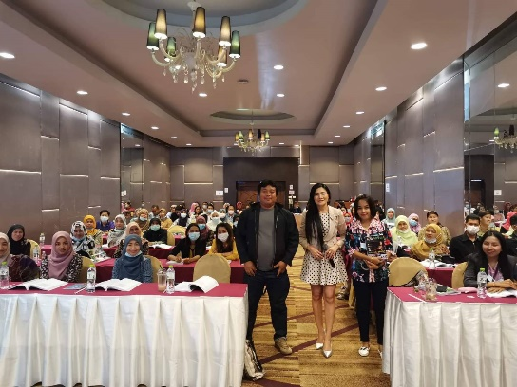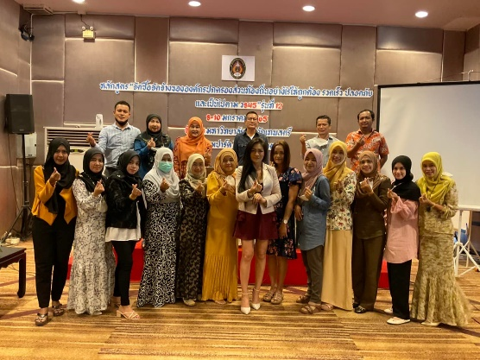
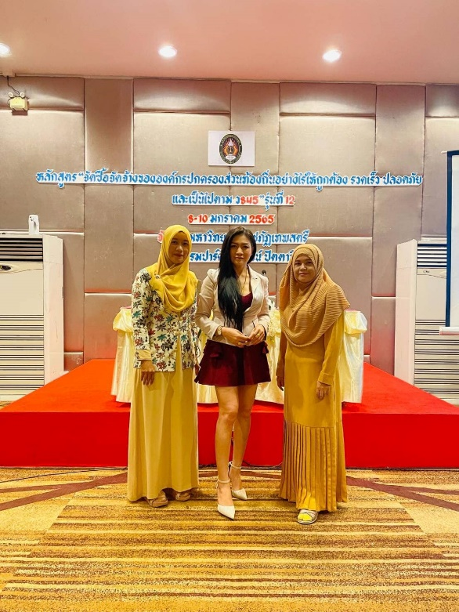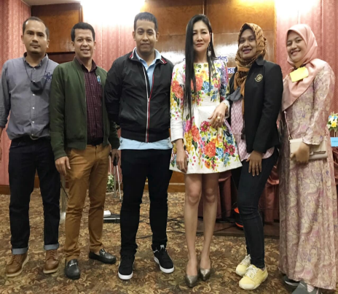
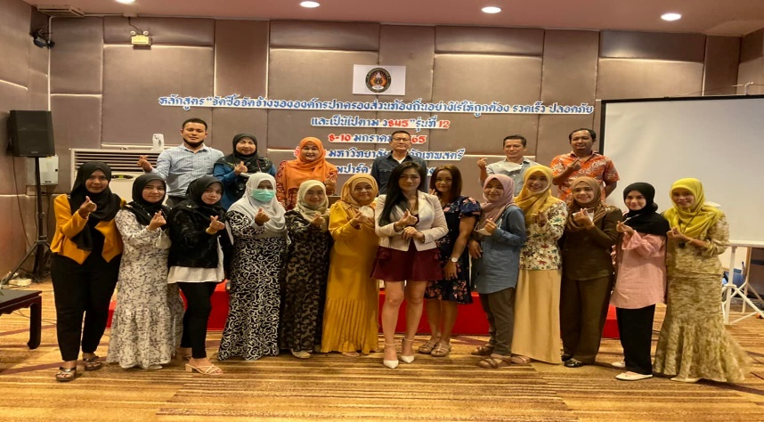

-มีการจัดทำคู่มือการพัฒนาส่งเสริมการปฏิบัติตามมาตรฐานจริยธรรม หารบริหารจัดการผลประโยชน์ทับซ้อน โดยผ่านกระบวนการวิเคราะห์ประเด็นความเสี่ยงที่จะนำไปสู่การทุจริต ความเสี่ยงเกี่ยวกับการปฏิบัติงานที่อาจเกิดประโยชน์ทับซ้อน กรณีศึกษาการทุจริตในรูปแบบต่าง ๆ ที่เกิดขึ้นจริง มีการวิเคราะห์ปัจจัยการเกิดการทุจริต การเกิดผลกระทบต่อประชาชน
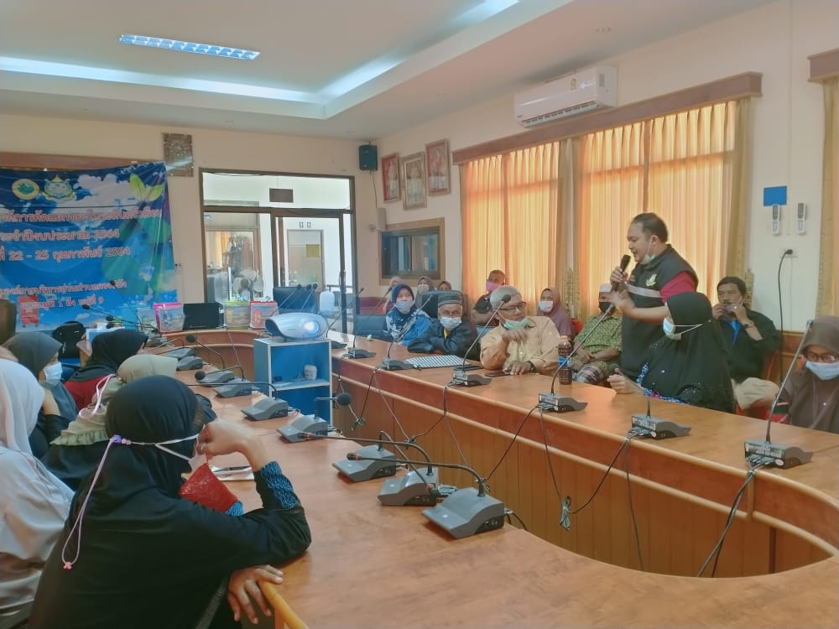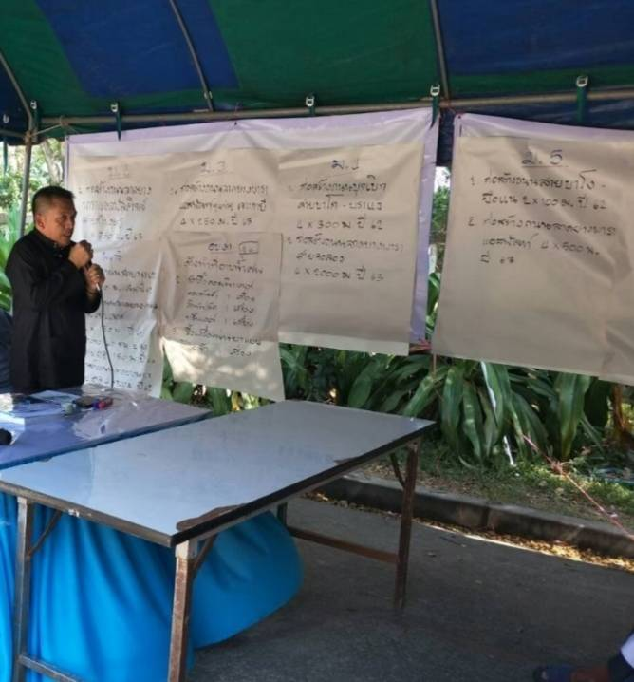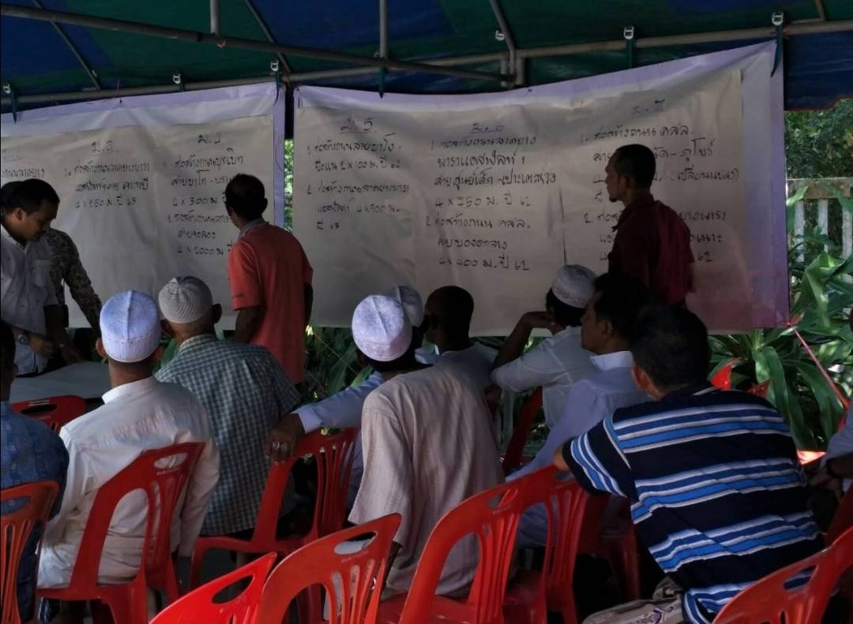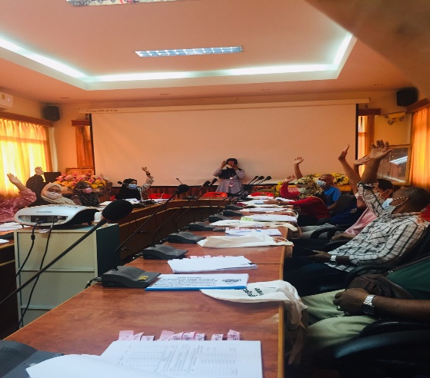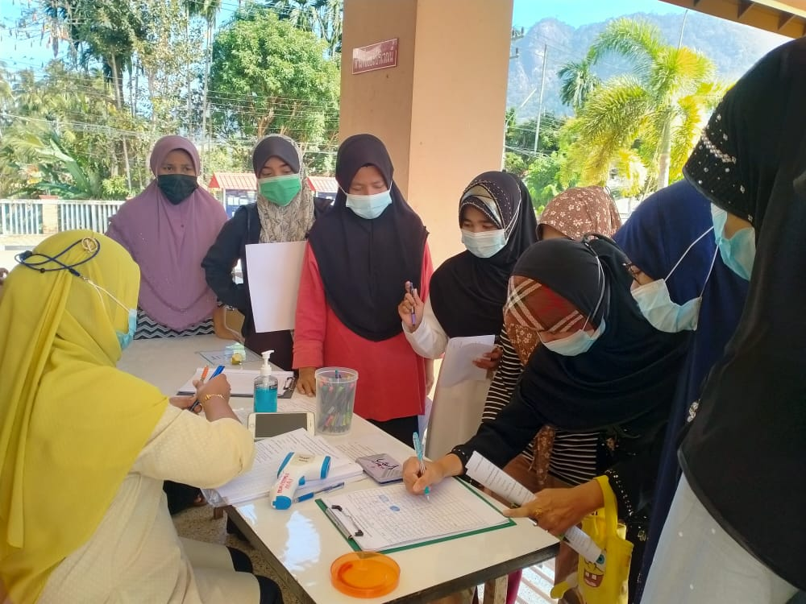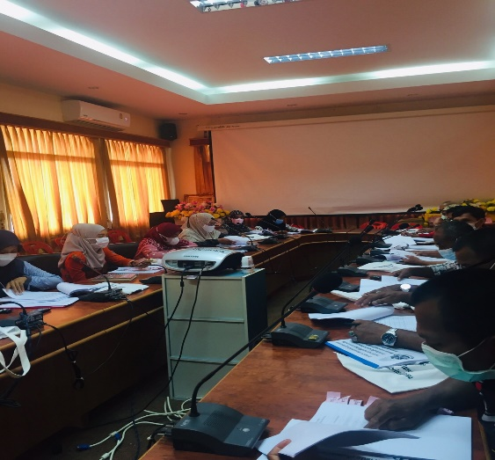

-มีการสร้างการมีส่วนร่วมจากทุกภาคส่วน โดยเฉพาะผู้รับบริการและผู้มีส่วนได้ส่วนเสีย ให้เกิดความร่วมมือเป็นผู้เฝ้าระวัง การแจ้งเบาะแส และมีสื่อรณรงค์สร้างความรู้ความเข้าใจในนโยบายผู้บริหารซึ่งเน้นการปลอดทุจริต เพื่อให้เกิดพลังที่เข้มแข็งในการช่วยกันป้องกันการทุจริต ประจำปี พ.ศ.2565
